学号 WA2114171 专业 人工智能 姓名 周晗

实验日期 **2023/6/7**  教师签字 成绩

实验报告

【实验名称】 **嵌套查询与集合查询实验**

【实验目的】

**1. 熟悉基本的嵌套查询与集合查询的概念和作用；**

**2. 了解数据库管理系统DBMS 实现嵌套查询的基本方法；**

**3. 掌握SQL语言嵌套查询与集合查询语句的语法和功能，掌握并熟练运用嵌套查询与集合查询语句实现数据库的查询应用。**

**4. 了解SQL查询结果的处理方式**。

【实验原理】

**嵌套查询概述**

**一个SELECT-FROM-WHERE…语句称为一个查询块**

**将一个查询块嵌套在另一个查询块的WHERE子句或HAVING短语的条件中的查询称为嵌套查询**

【实验内容】

**针对供应管理数据库SPJ，进行各种嵌套与集合查询：**

1. **查询使用了“S001”供应商供应的零件的工程项目信息；**

指令：

**select** j.*

**from** j

**WHERE** jno **in** (**select** jno

**from** spj

**WHERE** spj.sno**=**'S001')

结果：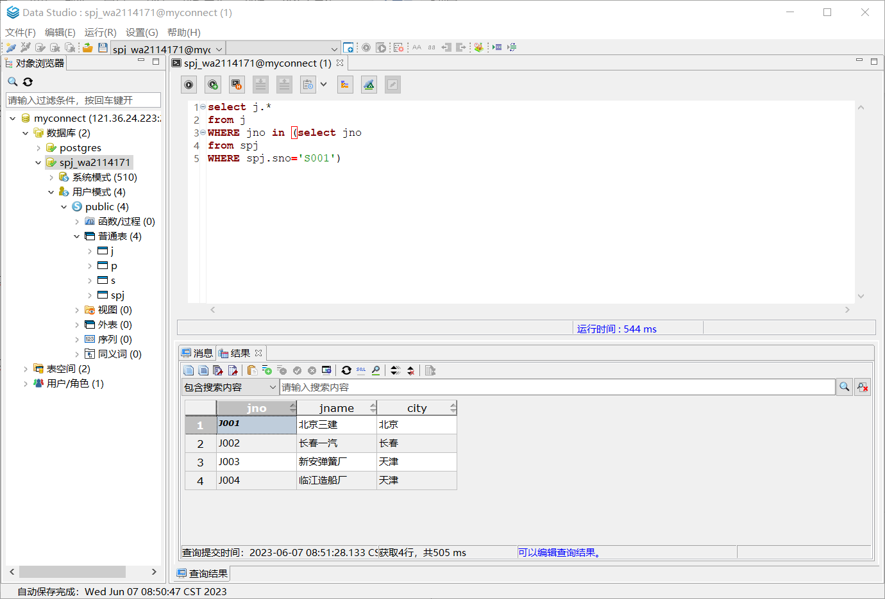

1. **查询供应零件“螺丝刀”的供应商信息；**

指令：

**select** s.*

**from** s

**WHERE** sno **in** (**select** sno

**from** spj

**WHERE** pno **in** (**select** pno

**from** P

**where** p.pname**=**'螺丝刀')

)

结果：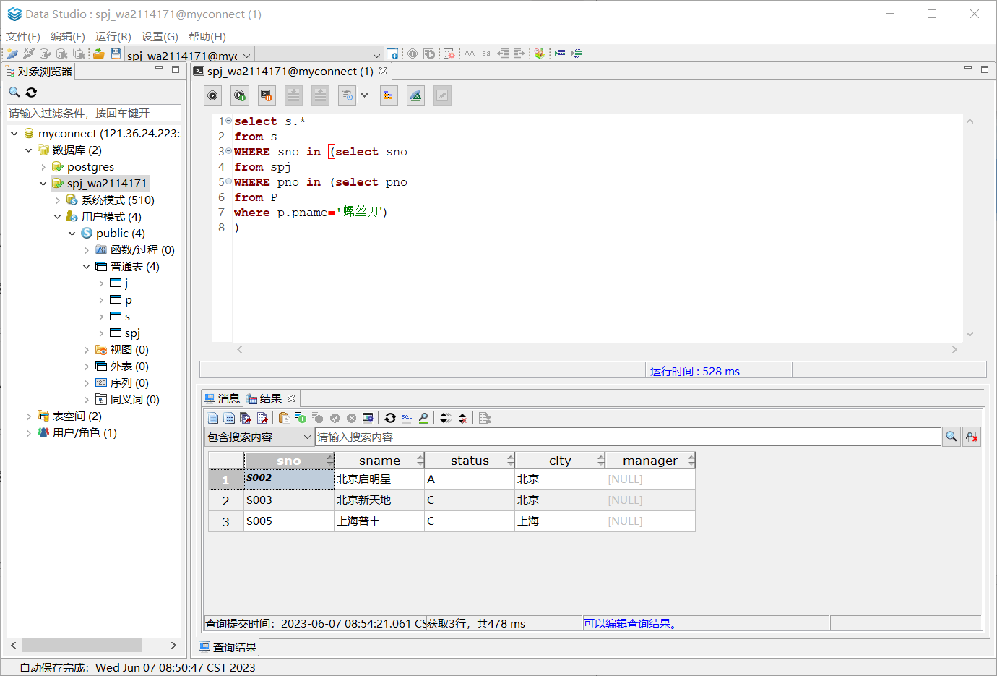

1. **查询供应商“北京新天地”的所有客户（工程项目）的信息；**

指令：

**select** j.*

**from** j

**WHERE** jno **in** (**select** jno

**from** spj

**WHERE** sno **in** (**select** sno

**from** s

**where** s.sname**=**'北京新天地')

)

结果：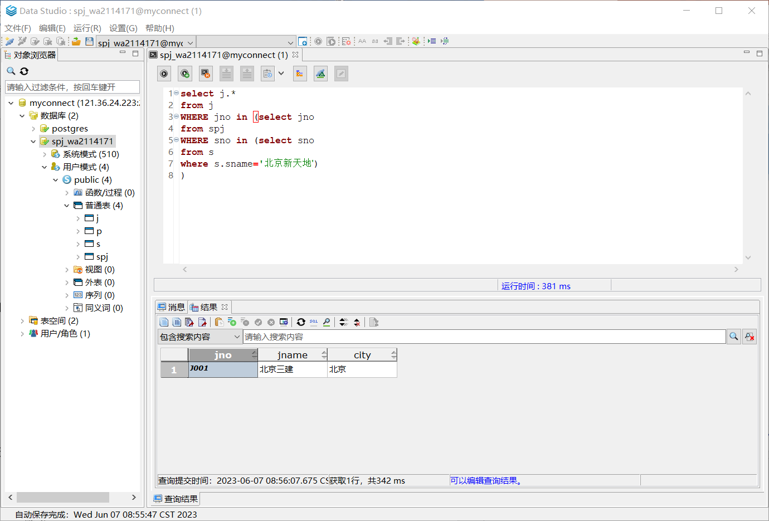

1. **查询供应了“J003”工程“P001”零件的供应商信息；**

指令：

**select** s.*

**from** s

**WHERE** sno **in** (**select** sno

**from** spj

**WHERE** spj.jno**=**'J003' **and** spj.pno**=**'P001'

)

结果：

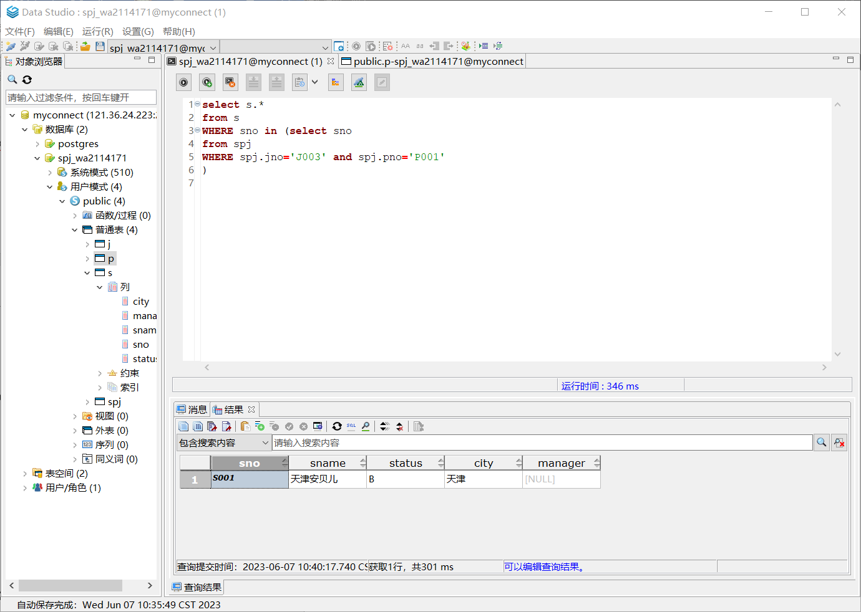

1. **查询使用了“天津”供应商供应的“红色”零件的工程项目信息；**

指令：

**select** j.*

**from** j

**WHERE** jno **in**

(

**select** spj.jno

**from** spj

**WHERE** sno **IN** (**select** s.sno **from** s **where** s.city**=**'天津')

**and** pno **IN** (**select** p.pno **from** p **where** p.color**=**'红')

)

结果：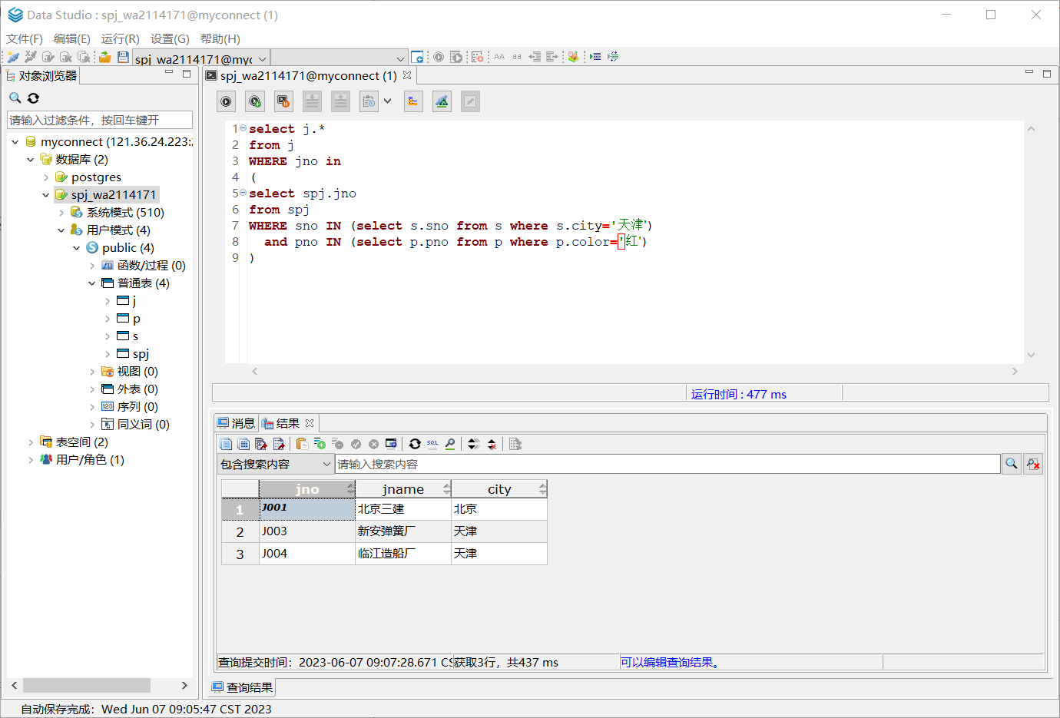

1. **查询没有使用“天津”供应商供应的“红色”零件的工程项目信息；**

指令：

**select** j.*

**from** j

**WHERE** jno **not** **in**

(

**select** spj.jno

**from** spj

**WHERE** sno **IN** (**select** s.sno **from** s **where** s.city**=**'天津')

**and** pno **IN** (**select** p.pno **from** p **where** p.color**=**'红')

)

结果：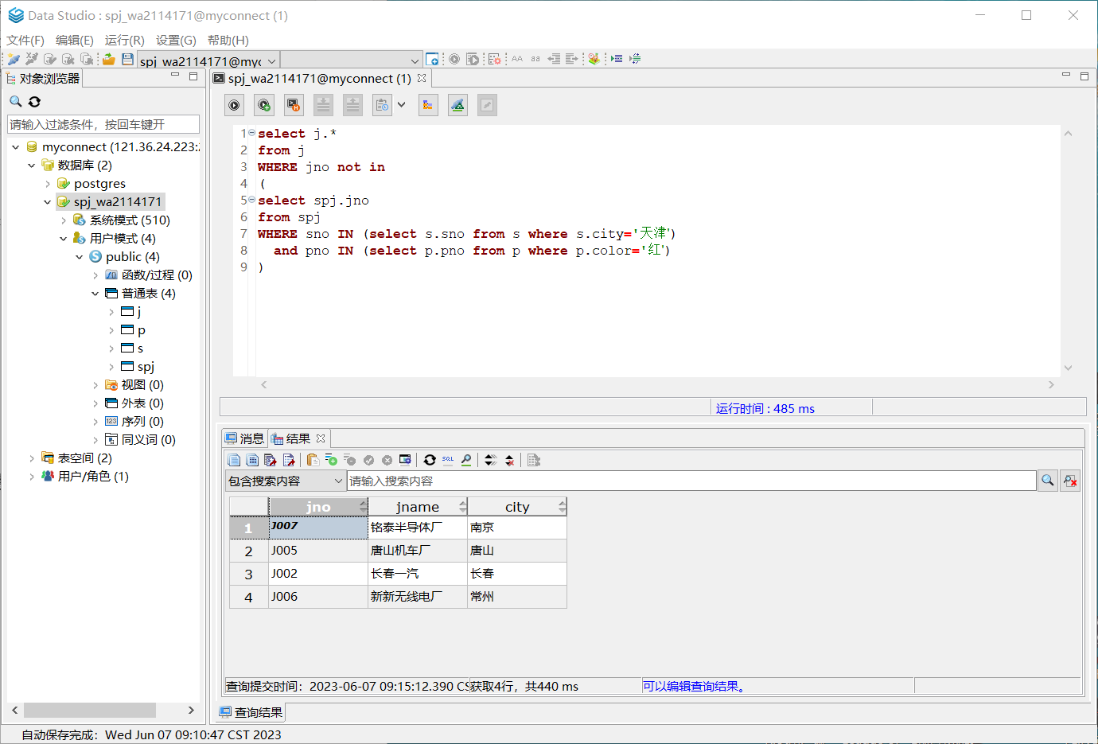

1. **查询使用了“S001”供应的“螺母”零件的工程信息；**

指令：

**select** j.*

**from** j

**WHERE** jno **in**

(

**select** spj.jno

**from** spj

**WHERE** spj.sno**=**'S001' **and** pno **in** (**select** p.pno **from** p **where** p.pname**=**'螺母')

)

结果：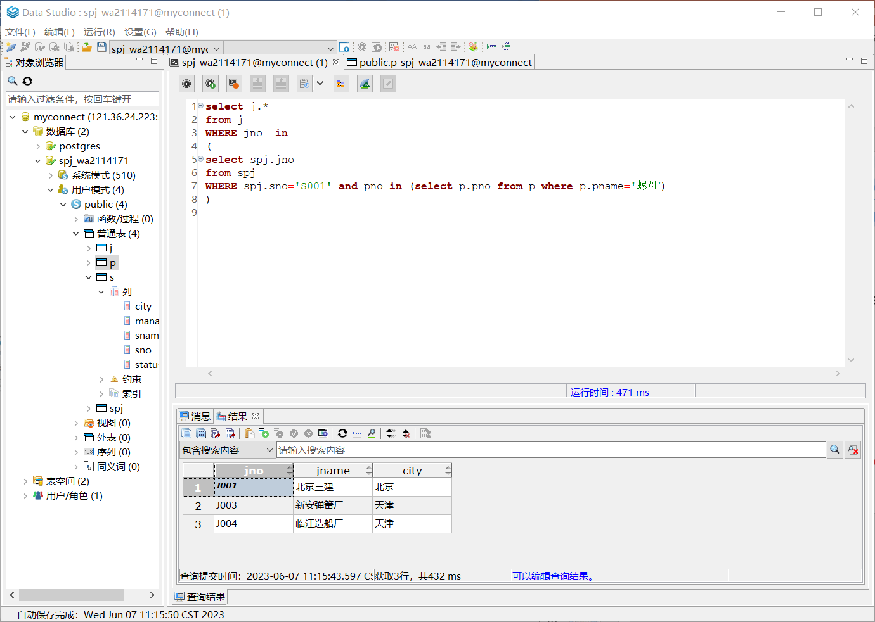

1. **查询使用了 “螺母”零件的工程信息及相应供应商信息；**

指令：**SELECT** j.*,s.*

**FROM** j,s

**WHERE** jno **IN**

(

**SELECT** spj.jno

**FROM** spj

**WHERE** spj.pno **IN**

(

**SELECT** P.PNO

**FROM** P

**WHERE** p.pname**=**'螺母'

)

**AND** S.SNO **=** SPJ.SNO

)

结果：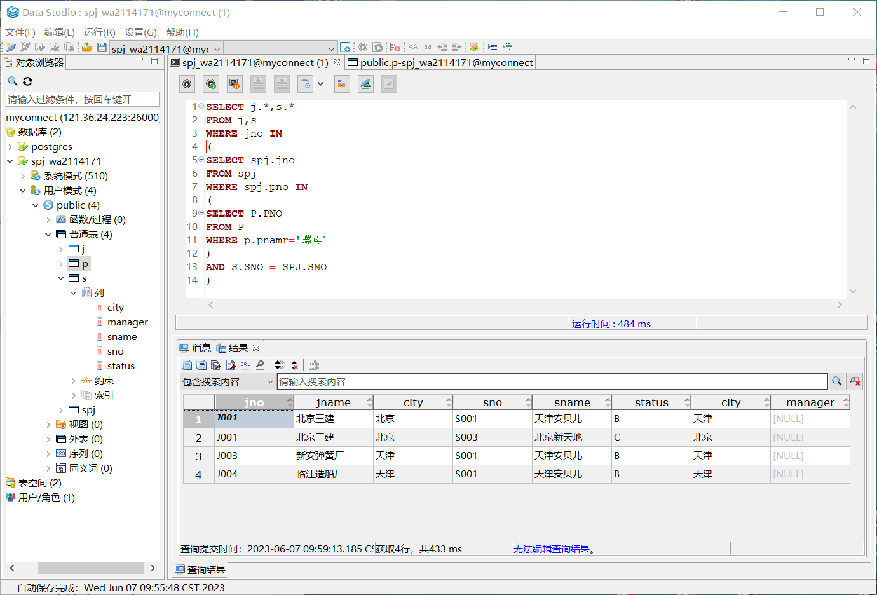

1. **查询给“长春一汽”项目供应零件的供应商信息和供应情况；**

指令：

**SELECT** spj.*,s.*

**FROM** spj,s

**WHERE** spj.sno **IN** (**SELECT** spj.sno **from** spj **where** jno **in** (**SELECT** jno **from** j **where** j.jname**=**'长春一汽'))

**and** spj.jno **in** (**SELECT** jno **from** j **where** j.jname**=**'长春一汽')

**and** s.sno**=**spj.sno

结果：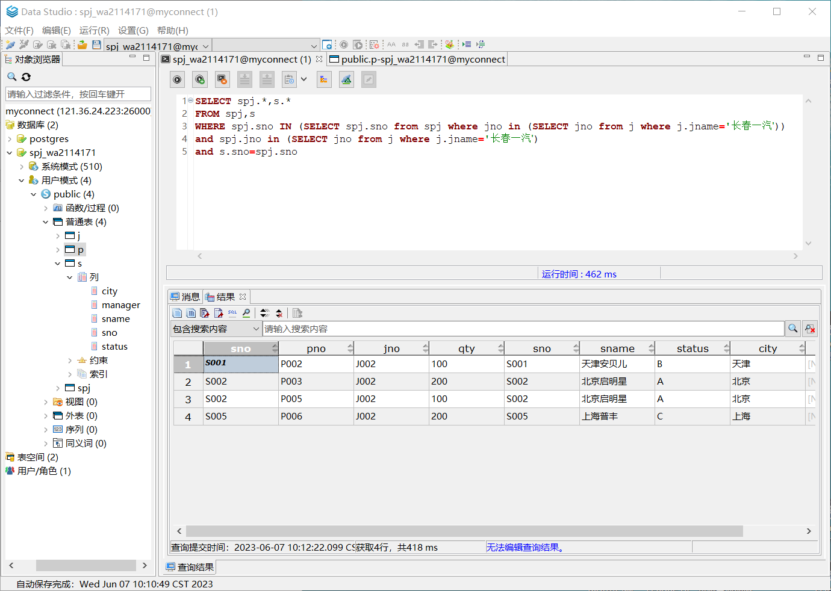

1. **查询给“北京三建”项目供应“螺母”零件最多的供应商信息和供应情况;**

指令：

**SELECT spj.*,s.\***

**FROM spj,s**

**WHERE spj.pno in (SELECT pno from p where p.pno='P001')**

**and spj.jno in (SELECT jno from j where j.jname='北京三建')**

**order by qty desc limit 1;**

结果：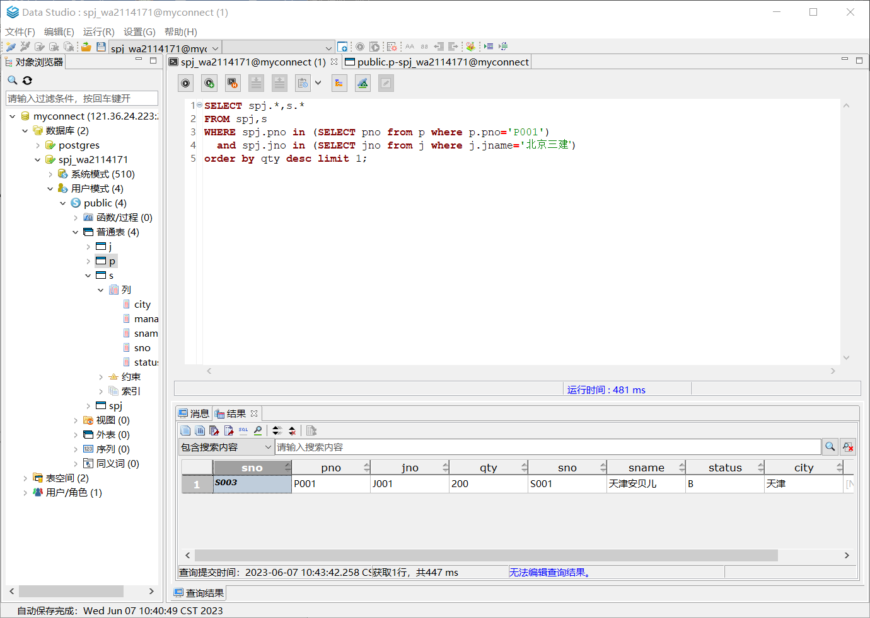

1. **查询使用了“螺母”或“螺丝刀”零件的工程项目信息；**

指令：

**SELECT** j.*

**FROM** j

**WHERE** jno **IN**

(

**SELECT** jno

**from** spj

**where** pno **IN**

(

**SELECT** pno

**from** P

**where** p.pname**=**'螺母' **or** p.pname**=**'螺丝刀'

)

)

结果：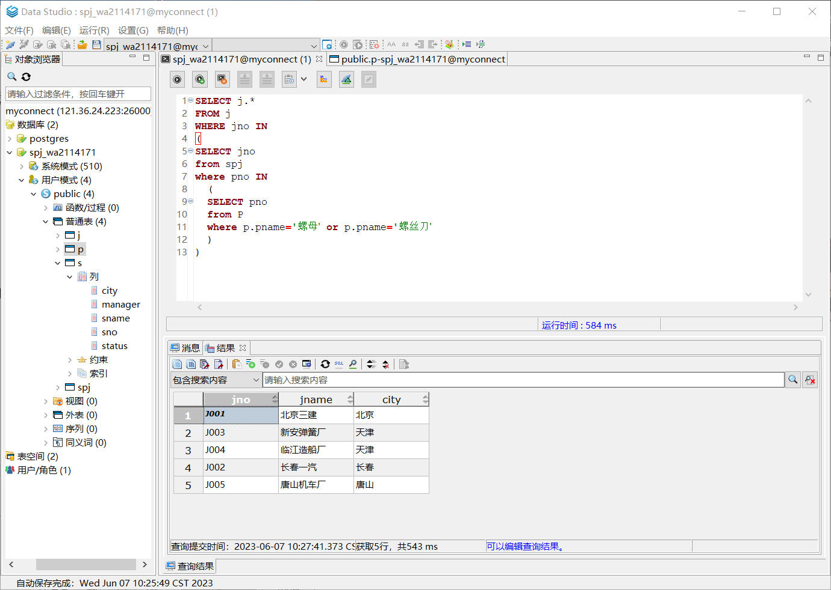

1. **查询既使用了“螺母”又使用了“螺丝刀”零件的工程项目信息；**

指令：

**SELECT** j.*

**FROM** j

**WHERE** jno **IN**

(

**SELECT** jno

**from** spj

**where** spj.PNO **IN** (**SELECT** PNO **FROM** P **WHERE** P.pname**=**'螺母')

**and** spj.PNO **IN** (**SELECT** PNO **FROM** P **WHERE** P.pname**=**'螺丝刀')

)

结果：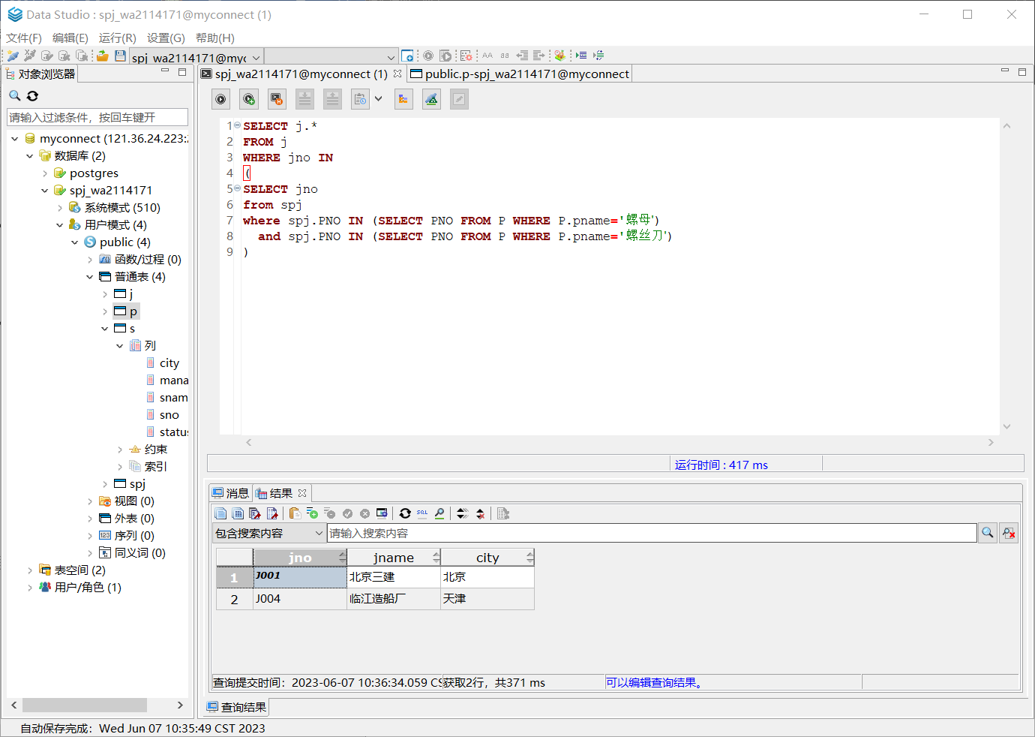

1. **查询使用了“螺母”零件但没有使用“螺丝刀”零件的工程项目信息；**

指令：

**SELECT** j.*

**FROM** j

**WHERE** j.jno **in**

(

**SELECT** jno

**from** spj

**where** spj.PNO **IN** (**SELECT** PNO **FROM** P **WHERE** P.pno**=**'P001')

)

**and** j.jno **not** **in**

(

**SELECT** jno

**from** spj

**where** spj.PNO **IN** (**SELECT** PNO **FROM** P **WHERE** P.pname**=**'螺丝刀')

)

结果：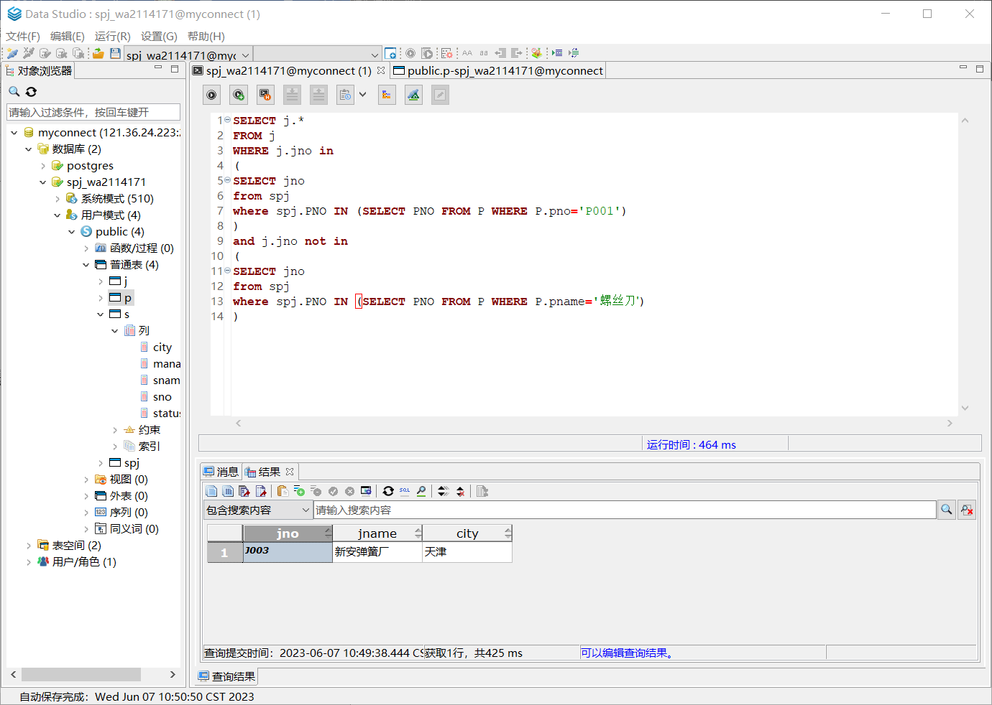

1. **查询使用过所有供应商供应的零件的工程项目信息。**

**=>**不存在有供应商的零件没用过的工程项目信息

指令：

**SELECT** jno

**FROM** j

**WHERE** **NOT** **EXISTS**

(**SELECT** **\***

**FROM** spj **as** S1

**WHERE** **NOT** **EXISTS**

(**SELECT** **\***

**FROM** SPJ **as** S2

**WHERE** S1.Sno**=** S2.Sno **AND** S2.Jno**=** j.jno));

结果：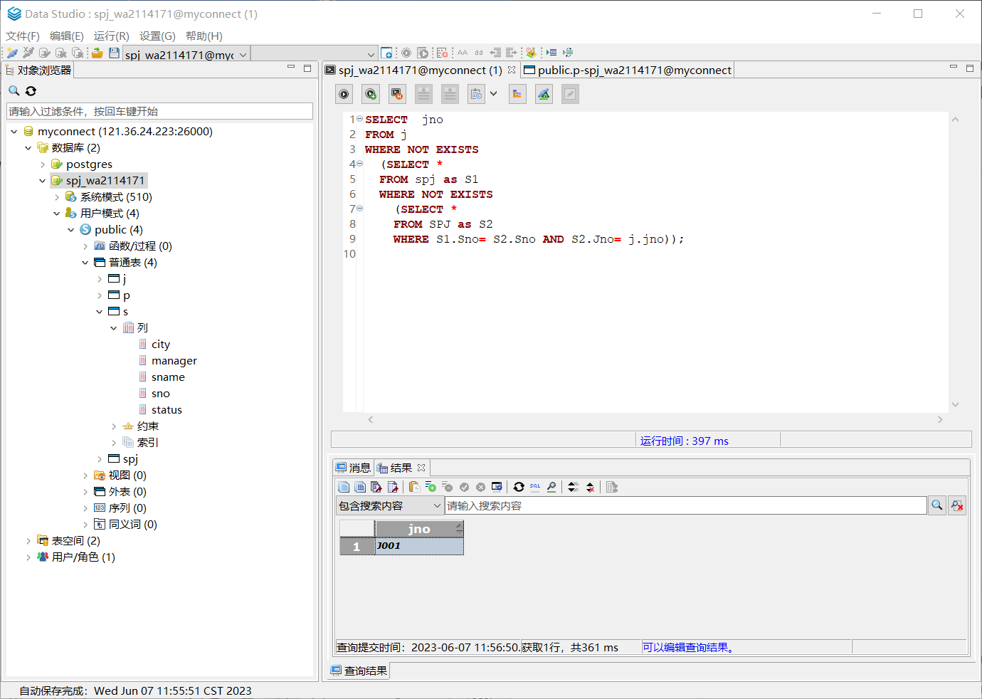

【小结或讨论】

在本次实验中，我学习并掌了SQL数据库的嵌套查询与集合查询功能，掌握了对数据库中内容的查询操作，熟悉了openGauss的数据类型、熟悉在Data Studio中利用交互式向导创建和管理数据库、基本表、索引的方法、了解数据库的修改和删除方法。